Sonderwirtschaftszonen

Einleitung:
Die chinesische Wirtschaft musste zuerst auf Weltmarktniveau gebracht werden, damit sich die Produkte auch bei uns verkaufen liessen. Dazu benötigte China westliche Technologie.
China wollte sich aber nicht einfach dem Westen öffnen und schuf daher einzelne, abgegrenzte Regionen, in welchen westliche Firmen sich niederlassen und zusammen mit chinesischen Firmen entwickeln konnten: die Sonderwirtschaftszonen und offenen Städte.
Es entwickelte sich, was oft mit dem Satz «ein Land, zwei Systeme» zusammengefasst wird: Eine kommunistische Gesellschaft mit einem kapitalistischen Wirtschaftssystem. Dieser chinesische Entwicklungspfad war sehr erfolgreich.

Vertiefung:
Betrachte die beiden Karten Chinas:
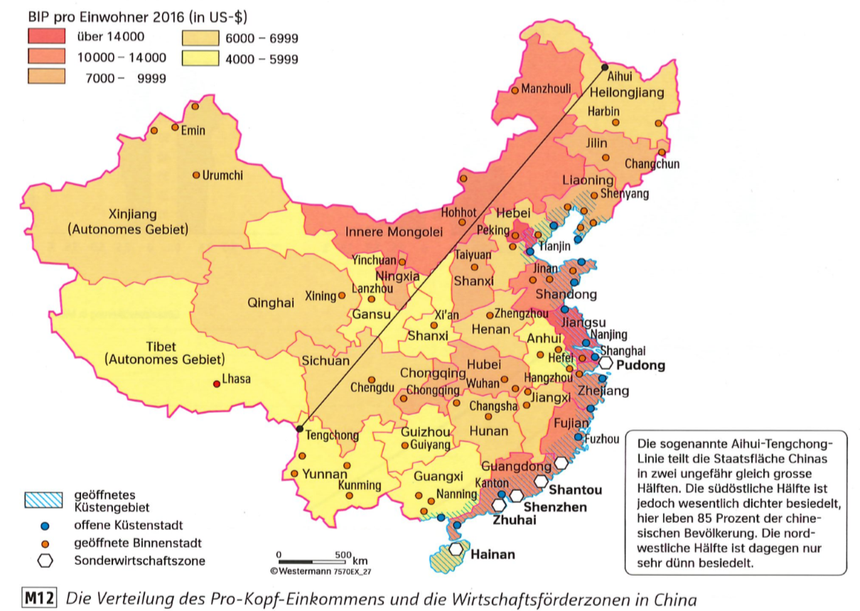

M99 Bevölkerungsverteilung in China (jeder Punkt steht für 1 Mio. Einwohnende).

- Vergleiche die Wirtschaftskraft (BIP/Kopf) und die Bevölkerungsverteilung in China!
- Was stellt die Aihui-Tengchong-Linie dar?
Trage die Linie, falls du das noch nicht gemacht hast, in die mitwachsende Karte ein und schreibe einen Satz dazu!
- Wie wirken sich die Sonderwirtschaftszonen und die geöffneten Städte auf die Bevölkerungsverteilung in China aus?
- In China gibt es viele Wanderarbeiter. Überlege dir, woher sie kommen könnten und wohin sie wohl ziehen.
Zeichne 5 mögliche Pfeile in die Karte M99 ein!
- Welchen Effekt hat die «neue Seidenstrasse» auf diese ungleiche Verteilung?
Schreibe dazu einen Satz in die mitwachsende Karte.

